РЕЗЮМЕ
Фото | INCLUDEPICTURE "https://sun9-west.userapi.com/sun9-48/s/v1/ig2/fIj9TrAvVFR-r1WZzx-J8YeO_uoAbNpIkFiDQJXUdqibFI4Tq-bc21dkHB2BEx_atz0nzpqCWdPdFV5llEziHLIh.jpg?size=810x1080&quality=96&type=album" \* MERGEFORMATINET INCLUDEPICTURE "https://sun9-west.userapi.com/sun9-48/s/v1/ig2/fIj9TrAvVFR-r1WZzx-J8YeO_uoAbNpIkFiDQJXUdqibFI4Tq-bc21dkHB2BEx_atz0nzpqCWdPdFV5llEziHLIh.jpg?size=810x1080&quality=96&type=album" \* MERGEFORMATINET INCLUDEPICTURE "https://sun9-west.userapi.com/sun9-48/s/v1/ig2/fIj9TrAvVFR-r1WZzx-J8YeO_uoAbNpIkFiDQJXUdqibFI4Tq-bc21dkHB2BEx_atz0nzpqCWdPdFV5llEziHLIh.jpg?size=810x1080&quality=96&type=album" \* MERGEFORMATINET 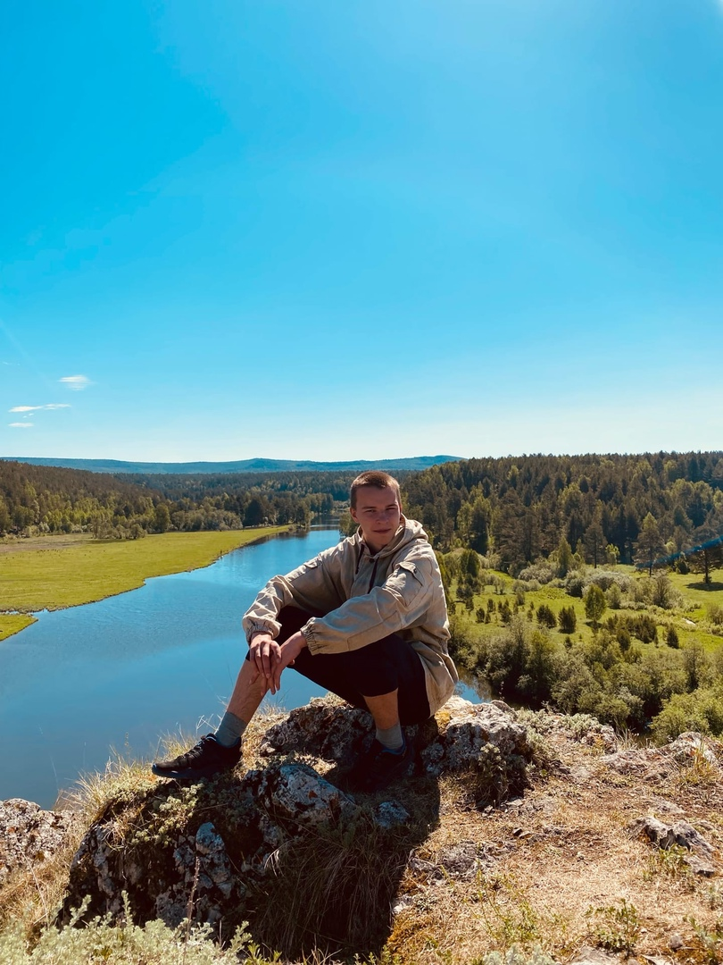
ФИО | Буторин Ярослав Андреевич
Дата рождения | 30.04.2003
Телефон | 89022747304
E-mail | polisfen03@gmail.com
Адрес регистрации (место жительства) | Свердловская область, город Екатеринбург
Цель: | Учитель физической культуры
Образование:
Основное образование | Муниципальное автономное общеобразовательное учреждение — средняя общеобразовательная школа № 171, город Екатеринбург, 2010-2019 год (Основное общее образование);  Государственное автономное профессиональное образовательное учреждение Свердловской области «Свердловский областной педагогический колледж», город Екатеринбург, 2019-2023 год (Среднее профессиональное образование, 49.02.01 Физическая культура).
Дополнительное образование | Дополнительная общеобразовательная общеразвивающая программа туристско-спортивной направленности "Спортивный туризм";  Программа профессионального обучения по должности служащего «Вожатый»;  Дополнительная образовательная программа военно-патриотического клуба "Дозор".
Опыт работы:
Сведения о предыдущих местах работы | Физкультурно-оздоровительный комплекс «Гагаринский»
Профессиональные компетенции | Учебно-познавательная компетенция;  Коммуникативная компетенция;  Конструктивная компетенция;  Организаторская компетенция.
Успехи в деятельности:
Достижения | Первый взрослый разряд по спортивному туризму;  Участие в соревновательной деятельности в сборной команде Свердловской области по спортивному туризму;  Участие в соревновательной деятельности в сборной команде ГАНОУ СО Дворца Молодёжи по спортивному туризму.
Награды | Первые, третьи места в соревнованиях по спортивному туризму (в личной дистанции, связке, команде);  Первые, третьи места в соревнованиях, связанных с военно-патриотической направленностью;  Первые, вторые, третьи места в олимпиадах по истории (разного уровня);  Дипломы за Всероссийскую Региональную олимпиаду профессионального мастерства по специальности «Физическая культура и спорт» 2022, победу в номинации ГАПОУ СО СОПК «Староста года образовательного факультета», второе место в чемпионате профессионального мастерства СОПК SKIILS 2021 по компетенции «Физическая культура, спорт и фитнес» и другие награды.
Дополнительные сведения:
Знание иностранных языков | Немецкий (умение читать, осуществлять перевод со словарём, сочинять простые предложения без словаря), английский (умение читать, осуществлять перевод со словарём)
Навыки работы с ПК | Умение работать с программами Microsoft Office, видео монтажа, интернет-ресурсами
Интересы и увлечения | Чтение книг по истории, социологии, психологии, экономики, русской классики, русской фантастики;  Изучение военного дела (Тактическая, физическая, огневая, медицинская, альпинистская подготовка);  Организация и проведение собственных занятий по физической подготовки.
Дополнительные навыки | Умение вести занятия по истории;  Организовывать учебные группы;  Анализировать и планировать собственную деятельность.
Личностные качества | Пунктуальность, ответственность, оптимизм, находчивость, упорство, общая эрудиция

